**УРОК в темі № 2**

**Тема.** Коло. Круг. Властивості діаметра кола

**Мета:** перевірити засвоєння учнями основних понять теми «Коло»; вивчити властивість діаметра, перпендикулярного до хорди та обернене твердження; сформувати вміння використовувати набуті знання під час розв’язування задач.

**Тип уроку:** застосування знань, умінь та навичок.

**Наочність і обладнання:** набір демонстраційного креслярського приладдя; таблиця «Властивість діаметра, перпендикулярного до хорди».

**ХІД УРОКУ**

**I. Організаційний момент**

**II. Перевірка домашнього завдання**

***Фронтальне опитування***

1. Як називається точка, рівновіддалена від усіх точок даного кола?

2. Накресліть коло. Позначте його центр буквою K. Проведіть у цьому колі радіус KM, хорду BC і діаметр OE.

3. Як називається відстань від точки кола до його центра?

4. Відстань від точки M, що лежить на колі, до центра O цього кола дорівнює 3 см. Точка B лежить на цьому колі. Чому дорівнює довжина відрізка BO?

**III. Мотивація навчальної діяльності. Формулювання мети й завдань уроку**

Задача. Дано коло з центром у точці O і радіусом R. Як знайти відстань від центра кола до деякої хорди цього кола? Як побудувати зображення цієї відстані, маючи тільки лінійку? Пошук відповіді на запитання задачі, тобто встановлення властивості діаметра, перпендикулярного до хорди, і є основною метою уроку.

**IV. Актуалізація опорних знань**

Виконання усних вправ

1. Як знайти відстань від точки A до:

а) точки B;

б) прямої b (точка A не належить прямій b)?

2. У трикутнику https://subject.com.ua/lesson/mathematics/geometry7/geometry7.files/image456.gif . Доведіть, що AM = BM.

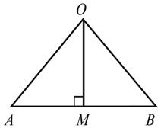

3. У трикутнику AOB AO = BO, AM = BM (рис. 1). Доведіть, що https://subject.com.ua/lesson/mathematics/geometry7/geometry7.files/image458.gif

**V. Засвоєння нових знань**



1. **Діаметр кола, перпендикулярний до хорди, ділить її навпіл**

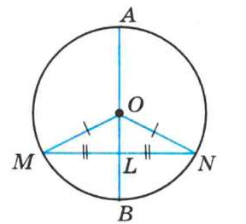

**2. Діаметр кола, що проходить через середину хорди, яка не є діаметром, перпендикулярний до цієї хорди**

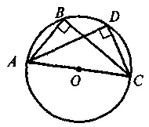

**3. Діаметр кола з будь-якої точки кола видно під кутом 90 $°$**



**Робота з підручником**

Розібрати доведення властивості 3 на стор.128.

Чим відрізняється круг від кола?

**VI. Первинне усвідомлення нового матеріалу**

***Виконання усних вправ***

1. На рисунку 2 відрізки OB, OA, OM, AB, AM, MD охарактеризуйте різними способами.

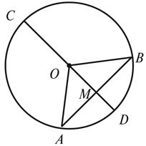

2. Що треба знати про відрізок OM(AM), щоб можна було стверджувати, що OM — відстань від центра кола до хорди AB?

***Виконання письмових вправ***

**№596, 598**



**№600**



2. Відстань від центра кола O до хорди AB вдвічі менша, ніж радіус кола. Знайдіть кут AOB.

3. Дві хорди кола взаємно перпендикулярні. Доведіть,що відстань від центра кола до точки їхнього перетину дорівнює відстані між серединами цих хорд.

4 (на повторення).O—центр кола, AB = BC (рис. 3). Доведіть,що https://subject.com.ua/lesson/mathematics/geometry7/geometry7.files/image315.gif

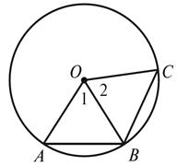

5. AB—діаметр кола, https://subject.com.ua/lesson/mathematics/geometry7/geometry7.files/image462.gif https://subject.com.ua/lesson/mathematics/geometry7/geometry7.files/image463.gif (рис. 4). Доведіть, що CM = DN.

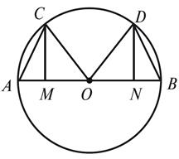

6. (додаткова задача). Дано коло, центр якого витерто. Як побудувати центр кола?

**VII.****Підсумки уроку**

За рисунком 5 допишіть твердження так, щоб вони стали правильними.

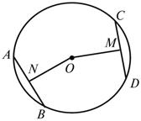

1) Центр кола...

2) Хорди...

3) https://subject.com.ua/lesson/mathematics/geometry7/geometry7.files/image466.gif тому OM...ON...

4) Якщо https://subject.com.ua/lesson/mathematics/geometry7/geometry7.files/image467.gif, то...

**VIII. Домашнє завдання**

Вивчити теоретичний матеріал.

Розв’язати задачі.

№594, 597, 604*